**Ответы на вопросы 9 лабораторной работы**

Белик Алексей МКИС 23

1. Какие команды создадут файл file.txt и запишут в него поток ошибок программы program? Считайте, что в момент запуска программы файл file.txt не существует.

**Ответ: 2>file.txt**

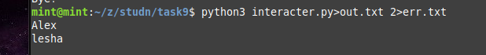

2. Куда деваются сообщения об ошибках (т.е. вывод в stderr) от тех программ, которые объединены в конвейер (pipe)?

**Ответ: Выводятся на экран.**

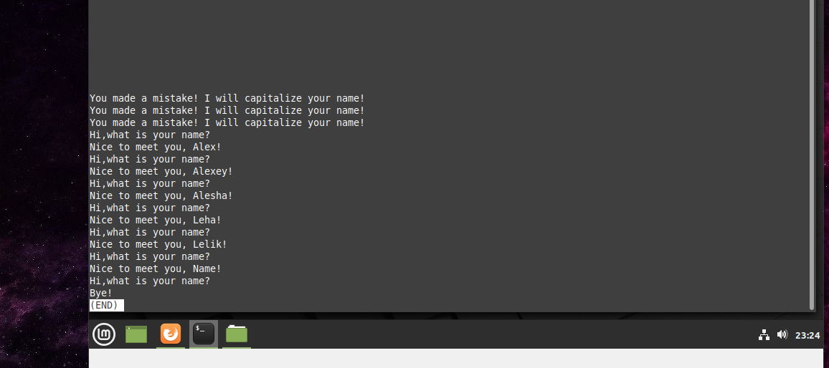

3. В каком файле на диске окажется картинка, если для её скачивания были выполнены следующие команды?  
cd /home/alex/  
wget -P /home/alex/Pictures -O 1.jpg [http://example.com/example.jpg](https://vk.com/away.php?to=http%3A%2F%2Fexample.com%2Fexample.jpg&cc_key=)

**Ответ: /home/alex/1.jpg**

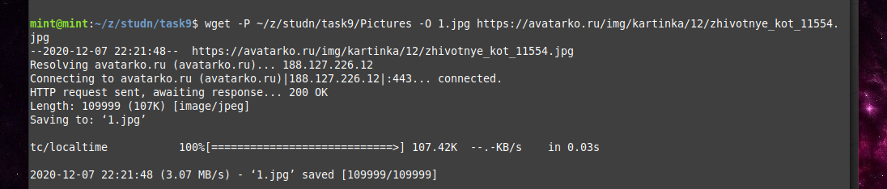

4. Какую опцию нужно указать команде wget, чтобы она не выводила никаких сообщений на экран (Resolving.., Connecting to.. и т.д.)?

**Ответ: –quiet или –q**



5. Пусть на некоторой web-странице есть ссылки на картинки в форматах png и jpg, а также ссылки на другие страницы сайта (обычные html файлы). Какие файлы будут скачаны на компьютер, если запустить  
wget -r -l 1 -A jpg и передать в качестве аргумента ссылку на эту web- страницу? Выберите наиболее полный ответ!  
  
**Ответ: Будут скачаны jpg и html файлы, а все html будут удалены.**

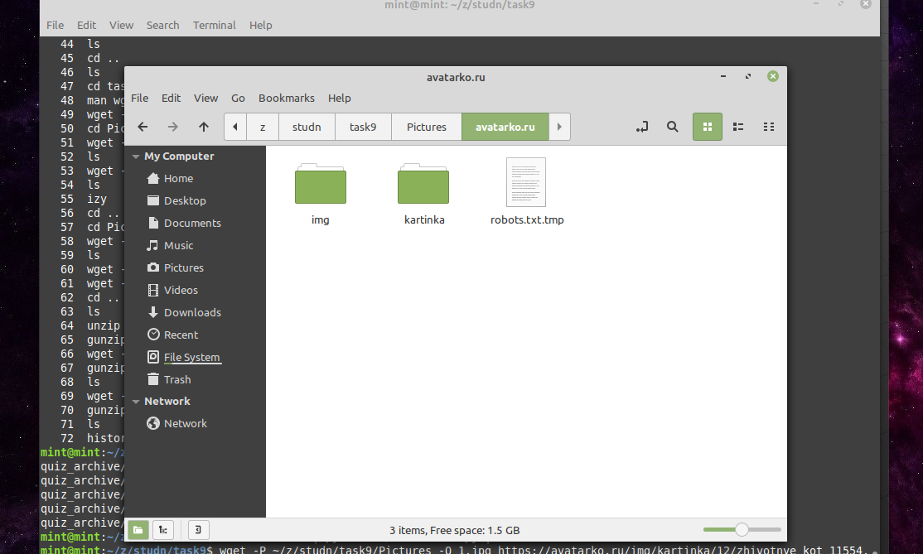

6.

Скачайте из терминала архив https://stepik.org/media/attachments/course73/quiz_archive.tar.gz в директорию /home/box (для этого вам пригодится команда wget. Распакуйте этот архив с использованием ровно одной команды терминала. Поученный файл прикрепить в ответ на задание.

Ответ: прикрепил пнг файл к ответам в гугл класс.

